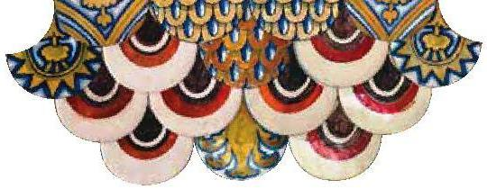
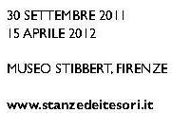
Il Risorgimento
della maiolica
italiana:
Ginori e Cantagalli

_________________________________________________________________________________

4 / Le attività didattiche

PER LE SCUOLE
L’abito e il corpo: cavalieri e principesse
Visita animata al Museo Stibbert: bambini e ragazzi possono creare vari accessori di carta da indossare per una foto in costume nella sala da ballo. Si rievoca così una delle passioni di Frederick Stibbert.

Proviamo l’armatura
Decine di cavalieri in armatura affollano alcune delle sale più spettacolari del museo. Stibbert non solo le collezionava, ma amava indossarle per farsi fotografare in pose da guerriero medievale. Anche i piccoli visitatori potranno provarne alcune speciali per capire funzioni pratiche e valore sociale che esse rappresentavano nel passato.

PER LE FAMIGLIE - Fiabe Da Museo
Ogni museo ha una sua storia affascinante, così come gli uomini che li hanno creati e come le tante opere d’arte o d’artigianato in esposizione. Storie che alcuni bravissimi animatori racconteranno ai visitatori della mostra, ragazzi e non. Per conoscere, ricordare e magari sognare.

PER I SINGOLI VISITATORI
Sabato e domenica visite guidate

Con il Pass dei Tesori le attività sono gratuite e si svolgono durante tutto il periodo della mostra.

Inoltre…

- Museo Stibbert: per tutta la durata della mostra, nella sala adiacente l'esposizione sarà proiettato un video sulla tecnica di fabbricazione della ceramica, prodotto dal Museo di Montelupo.

- Fondazione Vittoriano Bitossi (Via A. Gramsci 14, Montelupo Fiorentino): Esposizione Un secolo di ceramica artistica: stile moderno e design dall’Archivio Industriale Bitossi. Necessaria la prenotazione: www.fondazionevittorianobitossi.it, tel. 0571.51033.

- Museo di Montelupo (Piazza Vittorio Veneto 11, Montelupo Fiorentino): laboratori di manipolazione e creazione delle forme (giovedì 20 ottobre 2011 ore 11, domeniche 20 novembre e 18 dicembre ore 16, giovedì 18 marzo 2012 ore 11). Uno specialista realizza su un tornio antico la ‘forma’ maiolicata, per poi istruire i partecipanti nella manipolazione dell'argilla per creare un oggetto personalizzato, che poi potranno portare a casa. Max 20 persone, durata 2 ore. Necessaria la prenotazione: 0571.51352 e 0571.51087.

- Museo di Doccia (Viale Pratese, 31, Sesto Fiorentino): laboratori di decorazione sulla tecnica dello spolvero: (ore 16 - giovedì 29 dicembre, sabati 28 gennaio, 25 febbraio e 31 marzo 2012). L’attività prevede la creazione di uno ‘spolvero’ utilizzando un disegno prestampato. Max 20 persone, durata 2 ore. Necessaria la prenotazione: tel. 055.4207767, museo@richardginori1735.com.

- Museo della Manifattura Chini (Villa Pecori Giraldi, P.za Lavacchini 1, Borgo S. Lorenzo): laboratori di manipolazione, max 20 persone, durata 2 ore. Necessaria la prenotazione: tel. 320.0276219, info@villapecori.it:
  - Domenica 27 novembre 2011 ore 16: Giocare con l’arte, dedicato alla manipolazione della creta e ai concetti di traccia e impronta. Attività per i più piccoli e per tutta la famiglia
  - Domenica 25 marzo 2012 ore 16: il tema è la decorazione liberty, ovvero i concetti di modulo e simmetria propri di quello stile. Attività proposta per bambini del secondo ciclo elementare e scuola media, adatta a tutta la famiglia..

________________________________________________________________________________________
Ufficio stampa: Catola & Partners, Firenze, 055.5001941 – 055.5416944. riccardo@catola.com, www.catola.com

